DALLMER Wandeinbau-Siphon 300 KS, 1 1/4" x DN 40

Dallmer

Eigenschaften

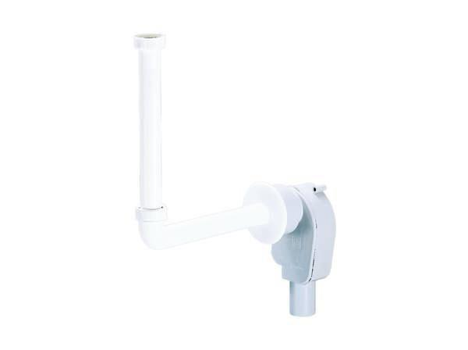

GTIN:

4001636130235

HAN:

130235

Montageart

Wandeinbau

Werkstoff

Kunststoff

Nennweite DN

40,00